

|  |  |  |  |  |
| --- | --- | --- | --- | --- |
| ***Estudante:*** | | | | |
| ***Turma:1ª Série*** | ***Turno: Integral*** | ***Data de Aplicação:09/06/2022*** | | ***2º Bimestre*** |
| ***Prof. Max Garcia*** | | | ***Nota Final:*** | |
| ***INÍCIO: TÉRMINO:*** | | | | |
| ***AVALIAÇÃO BIMESTRAL DE MATEMÁTICA II*** | | | | |
| ***INSTRUÇÕES GERAIS***  1. Confira atentamente a construção da prova. Qualquer falha de impressão ou falta de folhas deve ser comunicada ao professor no prazo máximo de **15 (quinze) minutos.**  2. Inicie a prova identificando todas as páginas com seu **nome e turma.**  3. Resolva as questões nos locais correspondentes usando caneta com tinta azul ou preta. Responda a lápis somente quando determinado.  4. Utilize somente o material autorizado. É proibido o uso de qualquer tipo de corretivo; de aparelho celular.  5. Esta prova é individual. Ao término do tempo, levante o braço e aguarde o fiscal recolher a prova.  6. A posse e/ou uso de meios ilícitos para a execução da prova é(são) considerado(s) falta disciplinar grave, acarretando a atribuição de **grau ZERO.**  7. As questões indicadas com **\***são questões de desafio e correspondem a um ponto adicional.  8. Esta prova vale de **0 a 10 (dez)**  **9. Em provas de exatas é obrigatório apresentação do cálculo, para validação da questão. Caso não conste será anulada.** | | | | |

**01.** Num triângulo retângulo, a altura relativa à hipotenusa mede 12 e o menor dos segmentos  
que ela determina sobre a hipotenusa, 9. O maior lado do triângulo mede:

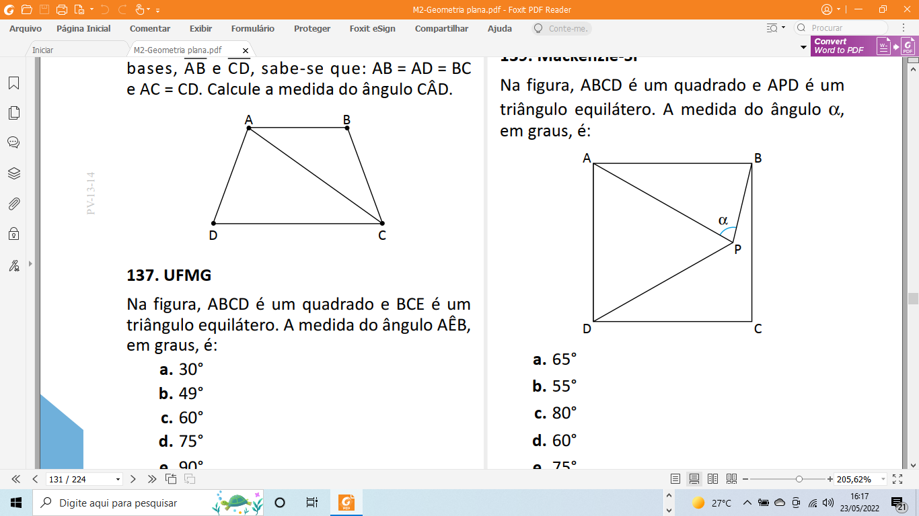**02.** Na figura, ABCD é um quadrado e APD é um triângulo equilátero. A medida do ângulo α, em graus, é:

a)65°  
b)55°  
c)80°  
d)60°   
e)75°

**03.** A afirmação **falsa** é:

a) Todo quadrado é um losango.  
b) Existem retângulos que não são losangos.  
c) Todo paralelogramo é um quadrilátero.  
d) Um losango pode não ser um paralelogramo.  
e) Todo quadrado é um retângulo.

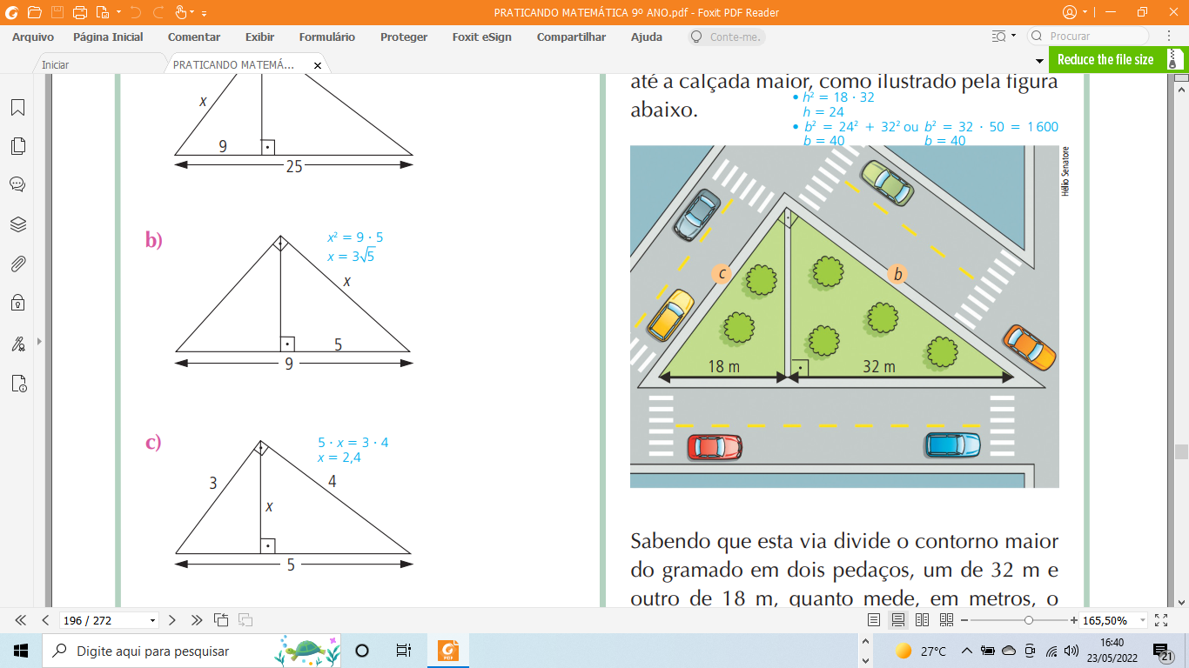**04.** Uma praça tem a forma de um triângulo retângulo, com uma via de passagem pelo gramado, que vai de um vértice do ângulo reto até a calçada maior, como ilustrado pela figura abaixo. Sabendo que esta via divide o contorno maior do gramado em dois pedaços, um de 32 m e outro de 18 m, quanto mede, em metros, o contorno *b*?

**05.** Em uma circunferência, considere os pontos A, B, C e D, conforme a figura.

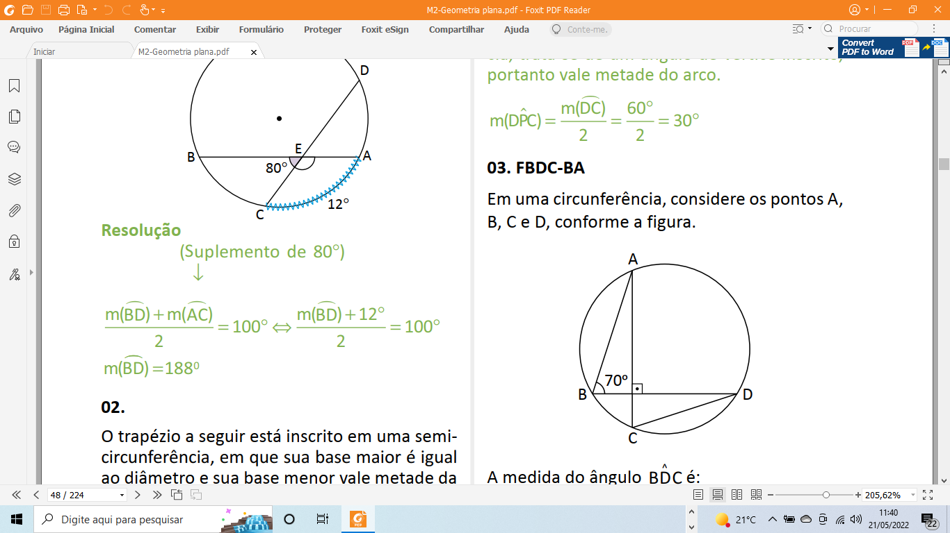

A medida do ângulo BDC é:

a) 20º

b) 30º

c) 40º

d) 50º

e) 60º

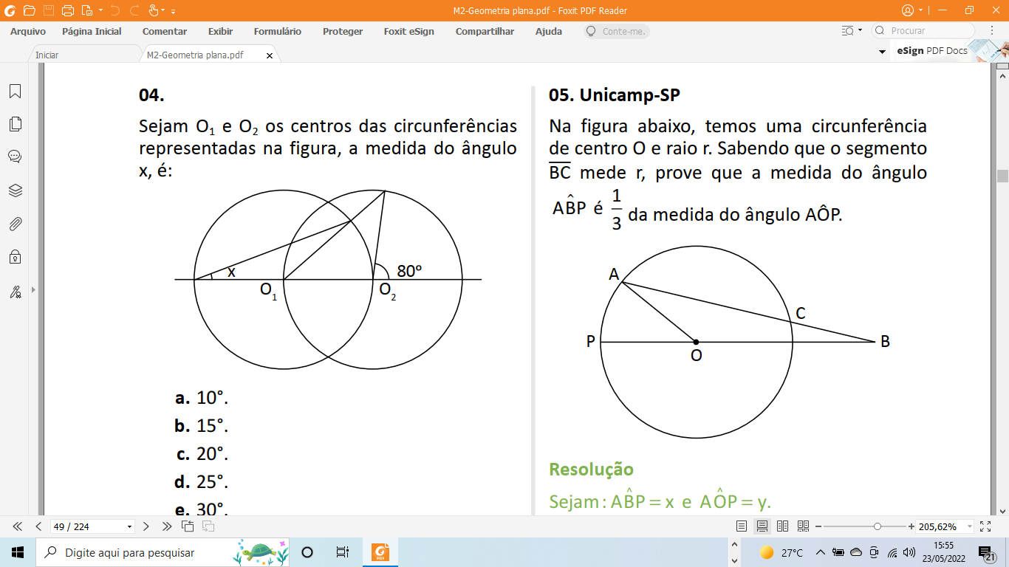**06.** Sejam O1 e O2 os centros das circunferências representadas na figura, a medida do ângulo x, é:

a)10°.   
b)15°.  
c)20°.  
d)25°.  
e)30°.

**07.** 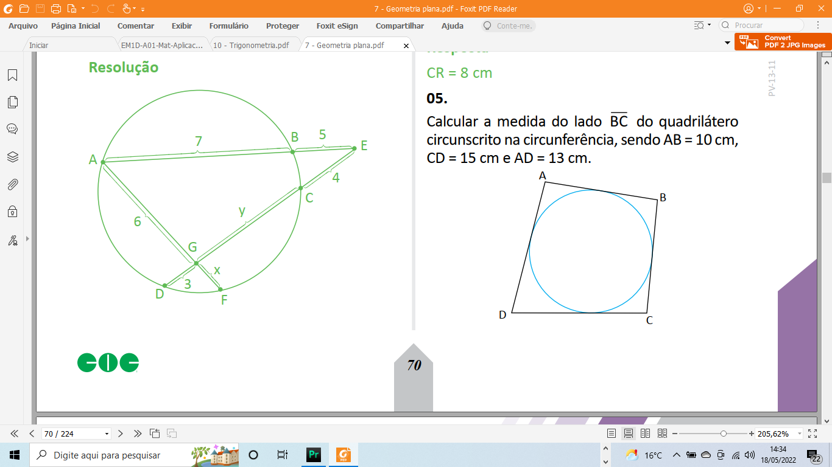A medida do lado BC do quadrilátero circunscrito na circunferência, sendo AB = 10 cm, CD = 15 cm e AD = 13 cm, é:

a) 12cm

b) 14cm

c) 16cm

d) 18cm

e) 20cm

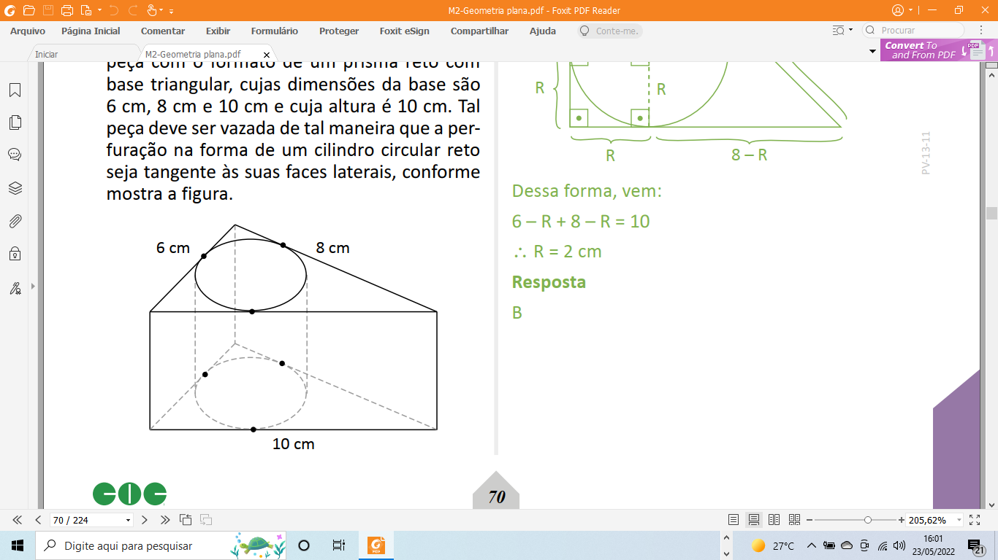**08.** Uma metalúrgica recebeu uma encomenda para fabricar, em grande quantidade, uma peça com o formato de um prisma reto com base triangular, cujas dimensões da base são 6 cm, 8 cm e 10 cm e cuja altura é 10 cm. Tal peça deve ser vazada de tal maneira que a perfuração na forma de um cilindro circular reto seja tangente às suas faces laterais, conforme mostra a figura.

O raio da perfuração da peça é igual a:

a)1 cm  
b)2 cm  
c)3 cm  
d)4 cm  
e)5 cm

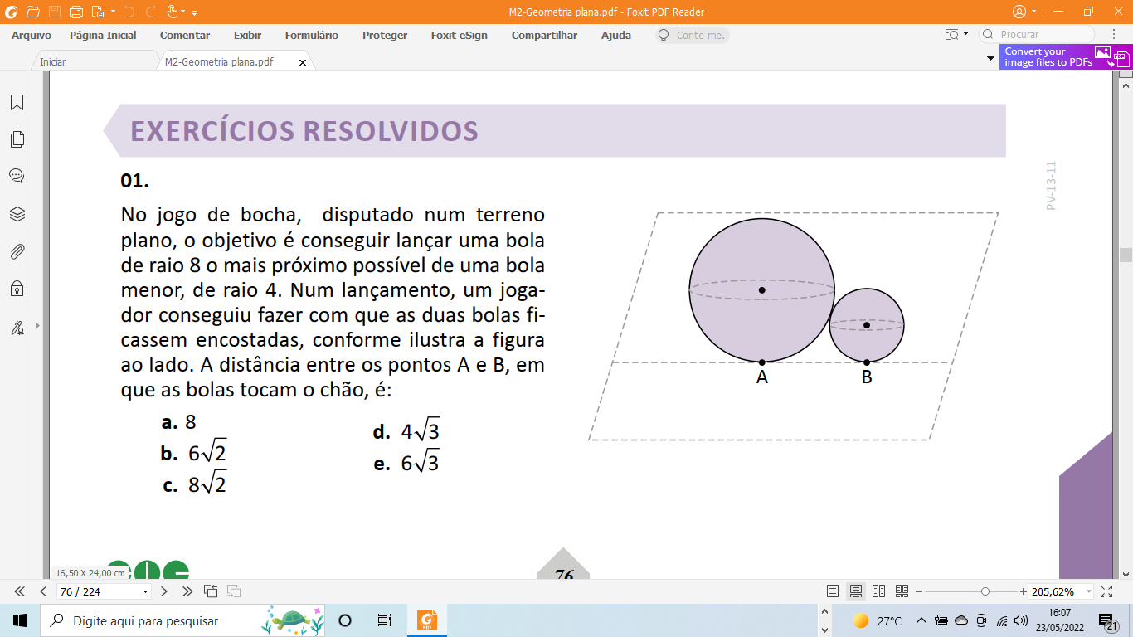**09.** No jogo de bocha, disputado num terreno plano, o objetivo é conseguir lançar uma bola de raio 9 o mais próximo possível de uma bola menor, de raio 4. Num lançamento, um jogador conseguiu fazer com que as duas bolas ficassem encostadas, conforme ilustra a figura ao lado. A distância entre os pontos A e B, em que as bolas tocam o chão, é:

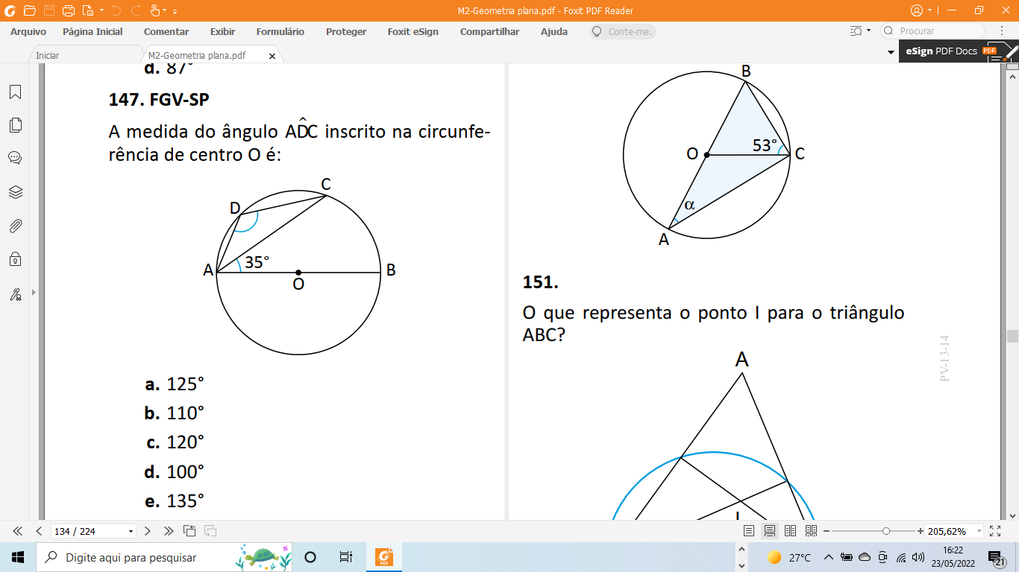**10.** A medida do ângulo ADC inscrito na circunferência de centro O é:

a)125°  
b)110°  
c)120°   
d)100°  
e)135°